 | ISTITUTO STATALE D’ISTRUZIONE SECONDARIA SUPERIORE “G. B. NOVELLI ”  Liceo delle Scienze Umane – Liceo Economico Sociale −Liceo Linguistico  Istituto Professionale Abbigliamento e Moda – Istituto Professionale Industria e Artigianato per il made in Italy (Tessile-Abbigliamento)  Istituto Professionale Servizi socio-sanitari– Istituto Professionale Servizi per la sanita' e l'assistenza sociale  Istituto Professionale Servizi per l’Enogastronomia e l’ospitalità alberghiera – Istituto Professionale Enogastronomia e ospitalità alberghiera  Via G.B. Novelli, N° 1 81025 MARCIANISE (CE) Codice Fiscale : 80102490614 – Distretto Scolastico n° 14  Segr. Tel :0823-511909 – Fax 0823-511834 VicedirigenzaTel :0823-580019 Tel Dirigente Scolastico : 0823-511863  E-mail :ceis01100n@istruzione.itE-mail certificata (PEC) : ceis01100n@pec.istruzione.it Sito Web :www.istitutonovelli.edu.it | 

Marcianise, 02 Settembre 2021

Al Personale Docente

in servizio per l’anno scolastico 2021/2022

presso l’ISISS G.B. Novelli di Marcianise

Al sito web della Scuola www.istitutonovelli.edu.it

AVVISO

Oggetto: Invito alla partecipazione alla riunione collegiale del giorno Venerdì 3 settembre 2021 mediante l’utilizzo della piattaforma Cisco-Webex- Precisazioni di carattere tecnico

In relazione al collegio convocato in modalità online mediante l’utilizzo della piattaforma Cisco- Webex nella giornata di domani Venerdì 3 Settembre 2021 si precisa quanto segue :

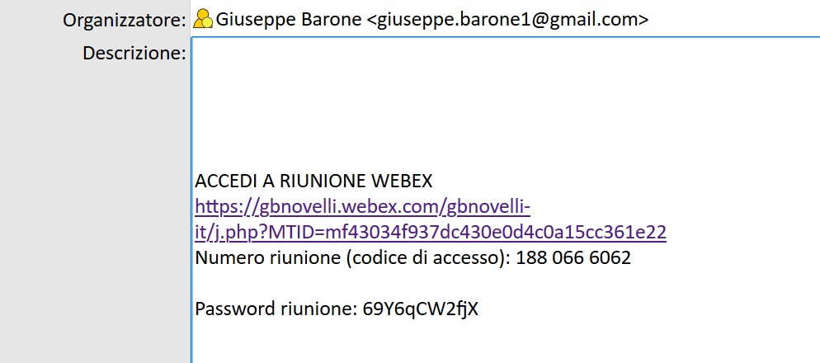

Cliccando sul link di invito che ciascun docente in servizio presso l’ISISS “G.B. Novelli” di Marcianise a.s. 2021/2022 ha ricevuto sul proprio indirizzo email, ciascun docente dovrà inserire il proprio Cognome e Nome e l’indirizzo email.

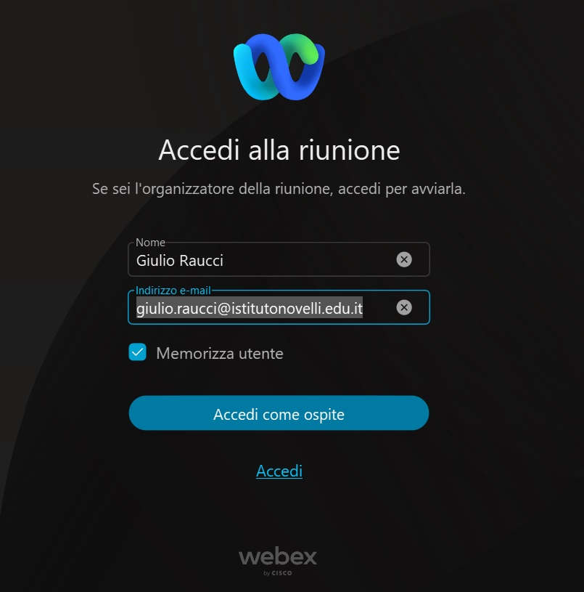

Ai fini della registrazione della presenza del docente al collegio, è importante che il docente controlli che quello inserito nella schermata sia il proprio nome e cognome e non un nickname o il nome di un parente ( a titolo esemplificativo è stato riportato il nome e cognome del Prof Giulio Raucci e il proprio indirizzo email).

Il Dirigente Scolastico
Prof.ssa Emma Marchitto

